**八年级七上第一章地图（第2课时）**

**复习目标**

1．知道等高线、等深线、等高线地形图、地形剖面图，根据需要选择地图，查找所需要的地理信息，养成在日常生活中使用地图的习惯。

2．在等高线地形图上，识别山峰、山脊、山谷，判读坡的陡缓，估算海拔与相对高度。

3．会判读等高线地形图和地形剖面图并简单绘制。

4．关注当地的地形类型和分布特点，以及对生产、生活的影响，培养学生关心家乡、热爱家乡的情感。

**复习重难点**

在等高线地形图上，识别山峰、山脊、山谷，判读坡的陡缓；

等高线地形图在实际生活中的应用。

**复习学案**

**学习任务一、等高线和等深线**

阅读七上教材P37-38，知道等高线的定义，理解等高线的一般特征，并会熟练运用等高线判断地势高低和坡度陡缓。

（1）等高线：把地图上 的点连接成的线叫做等高线。一般都标有高度，单位是米或千米。相邻两条等高线之间的高度差称为等高距，一幅图上的等高距是一致的。

（2）等深线：在地图上，把海洋中 相同的各点连接而成的线叫做等深线。

（3）根据等高线数值判断地势高低：等高线上的数值为海拔，数值大即海拔 ，地势 ；数值小即海拔 ，地势 。

（4）根据等高线的疏密程度判断坡度陡缓：等高线密集处，地表坡度 ；等高线稀疏处，地表坡度 。

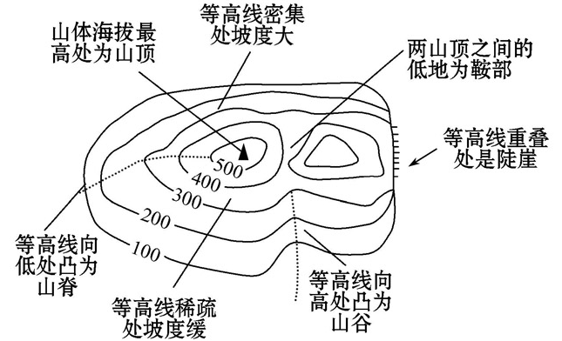

**复习诊断**：

读我国东部季风区某地等高线地形图，完成下题．

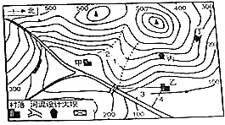

读图判断，正确的是（　　）

A． 甲村和乙村的最大高差是150米 B． 图中最高点海拔约为640米

C． ①地比②地雨季易形成溪流 D． 丙地在丁地的西南方向

**学习任务二：等高线地形图的判读**

阅读七上教材P38-39，会熟练运用等高线判断山地的不同部位和地形类型，估算海拔与相对高度，并学会等高线地形图在实际生活中的应用。

（1）根据等高线的形状判断山地的不同部位

山顶：等高线呈闭合曲线，数值内 外 ；

盆地：等高线呈闭合曲线，数值内 外 ；

山谷：等高线向海拔 处凸出；

山脊：等高线向海拔 处凸出；

陡崖：多条等高线 处；

鞍部：位于 之间相对低洼的部分。

Ⅱ地形部位的判断

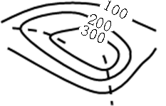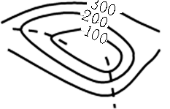

（ ）

（ ）（图中虚线）　　 （ ）（图中虚线）

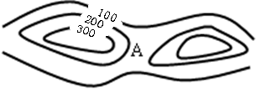

（ ）　　　　　 　图中A（ ）

**复习诊断**

1、读右下图，完成下列各题

1. 图中字母表示的地形部位名称是A

B ，C ，D

（2）图中甲乙两处，坡度较陡的是

读“等高线地形图”，回答2～3题．

2、图中①～④的地形部位名称依次是（　　）

A． 山顶、山脊、山谷、陡崖

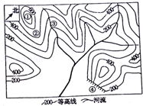

B． 山顶、山谷、山脊、陡崖

C． 山谷、陡崖、山顶、山脊

D． 陡崖、山谷、山脊、山顶

3、图中河流干流流向大致是（　　）

A． 从西向东流 B． 从东南向西北流

C． 从北向南流 D． 从东北向西南流

4．与山体素描图相匹配的等高线地形图是（　　）

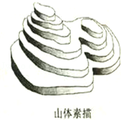

　 A． B． C． D．

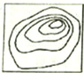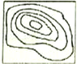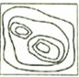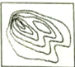

**学习任务三：分层设色地形图和地形剖面图**

阅读七上教材P38及阅读七下教材P42-43，区分等高线地形图、分层设色地形图、地形剖面图，能够根据需要选择地图，查找所需要的地理信息，养成在日常生活中使用地图的习惯。

（1）分层设色地形图：在不同的等高线之间涂上不同的 ，可以一目了然地看到地面高低形态和海底起伏状况，这样的地形图叫分层设色地形图。一般海洋用 色表示，平原用 色表示，高原、山地用 色表示。

（2）地形剖面图：地形剖面图是以等高线地形图为基础转绘成的。它是沿等高线地形图某条线下切而显露出来的地形垂直剖面图。地形剖面图可以直观地表示地面沿某一方向地形的 、坡度的 。

**复习诊断**

最能直观反映地面起伏状况的是（ ）

A等高线地形图 B分层设色地形图 C地形剖面图

**拓展训练**

1．（2015·泰安）下列图示能正确表示河流及河水流入湖泊的是（ ）

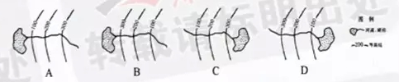

泰安某学校地理兴趣小组在暑假期间开展了一次家乡地理考察，并绘制了等高线地形图（如图），据图完成2—3题

2.从他们绘制的地形图中可以看出（　　）

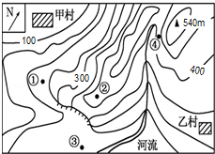

A．地势大致西高东低

B．地形以高原、山地为主

C．甲、乙两村均位于盆地

D．悬崖顶部海拔在350米～400米之间

3.考察小组选择了①②③④四个观测点，其中记录

错误的是（　　）

A．在①处看到了成片的柑橘园

B．站在②处看到了甲、乙两村

C．在③处看到悬崖和北流的河水

D．到④处考察了河流上游的植被

4.位于图甲中M处的某学校，组织学生去N处的动物园参观，读图回答下列问题．

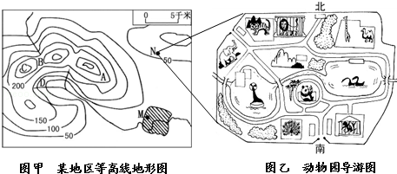

（1）图甲中，A、B、C、D四处表示鞍部的是　　，学校所在地的海拔　　（填“高于”或“低于”）50米．

（2）学校（M处）与动物园（N处）的直线距离约　　千米．

（3）图乙中，大象馆位于熊猫馆的　　方向．

5.暑假期间，小玲到王村看望姥姥，并在当地开展了一些活动。右图是姥姥家周围地区等高线地形图。据图回答问题。

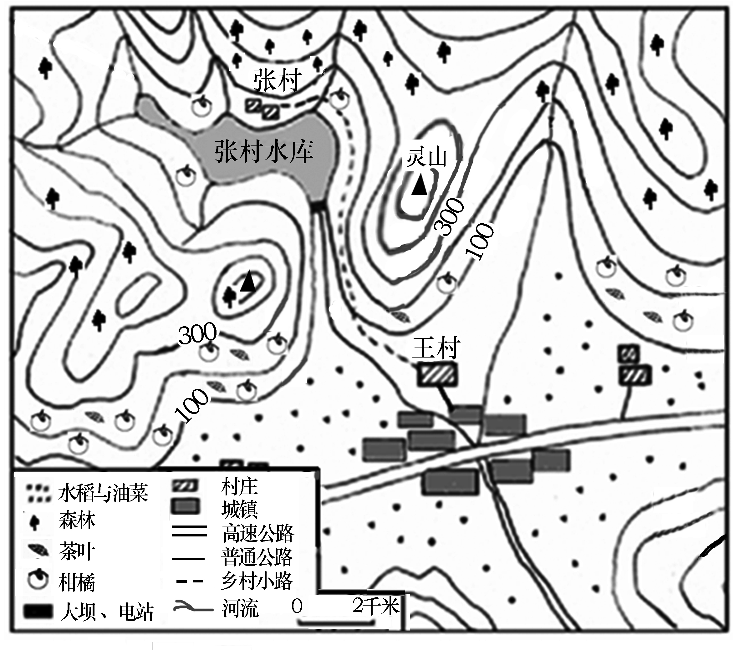

（1）小玲姥姥家可能位于我国四大地区中的____________地区。

（2）小玲估算得出图中灵山和王村的温差一般不会超过4℃。请说出估算理由。

（3）小玲在张村活动时，觉得张村几十户人家在此建村有它的优越性。这种优越性体现在（ ）（双项选择）

A.位于阳坡，山青水秀

B.临近水库，航运便利

C.地形平坦，耕地面积大

D.依山傍水，空气清新

（4）张村近几年利用水库发展了不少产业，增加了村民收入。请说出张村利用水库发展的产业。（写出一种即可）

（5）尽管王村有优越的粮食生产条件，但随着城镇的发展，王村在城郊农田发展了蔬菜和肉禽蛋奶等产业。指出王村在城郊发展蔬菜和肉禽蛋奶等产业的有利条件。

**限时作业**

（1-4题，每题1分，5、6题每空0.5，共10分。）

如图（a）为某班一次地理野外实习的观测点分布图①﹣④为观测点编号，如图（b）为该班某小组在其中一个观测点所作的记录卡片．读图，完成1﹣2题

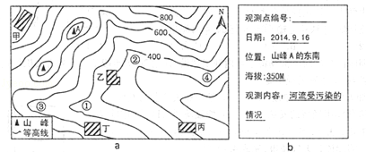

1、根据如图（b）中记录的信息判断，卡片中“观察编号”应为如图（a）中的（　　）

A． ① B． ② C． ③ D． ④

2、该班同学还使用“海拔高度测量仪”对甲、乙、丙、丁四个村庄的海拔进行了测量，验证了如图（a）中四个村庄的海拔高度，其中海拔最高的是（　　）

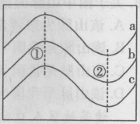

A． 甲 B． 乙 C． 丙 D． 丁

右图为某地等值线图，数值关系为a>b>c。读图完成3题

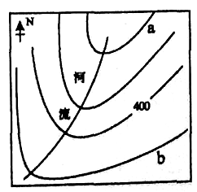

3、若三条线为等高线，则①、②两地代表的地形分别是

A．山脊 山脊 B．山谷 山谷

C．山脊 山谷 D．山谷 山脊

4、右图是某地等高线地形图，下列说法正确的是（ ）

A.a 处海拔高于 b 处 B.a、b 两地相对高度 400 米

C.河流自北流向南 D.河流自西南流向东北

5.读“某山地局部等高线图”，回答问题。

（1）AB为空中索道，从图中量得AB相距4厘米，那么AB索道的长度约为

米。

（2）图中C处的海拔高度是 米。

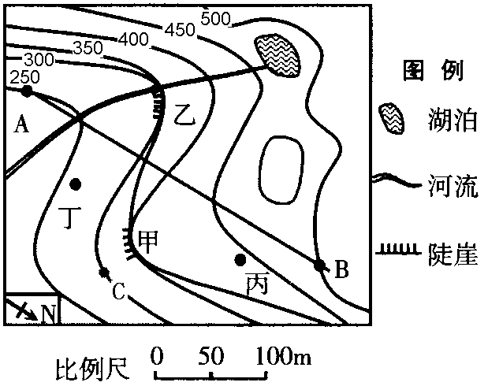

0

50m

（3）乘索道上行，其方向是 。

（4）图中有一处瀑布，它应位于甲、乙、丙、丁中的

处。

（5）如果选择观赏瀑布的位置，你会选择在甲、乙、丙、丁中的

处，理由是______________________

________________________________。

6. 读某地等高线地形图(单位：米)，回答下列问题

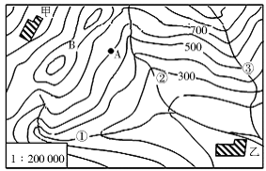

(1)A点的海拔高度是________米。

(2)B处的地形部位是________。

(3)图中所画的①②③三处河流中，有一处错误，应该是________(填数字代码)。

(4)图中甲、乙是两处村落，甲村落位于乙村落的_____方向；若甲、乙两村落图上相距5厘米，那么，两村落的实地距离是____千米。

(5)甲、乙两村落将来哪一个更有可能成为城市聚落并说出你的判断理由？

___________________ __

**答案**

**复习诊断答案：**

复习诊断一：1、B

复习诊断二：1（1）陡崖、鞍部、山脊、山谷 （2）、乙 2-4：AAD

复习诊断四：1、C

**拓展训练答案**：

1-3：DDC

4.（1）B 低于 （2）10 （3）西北

5.（1）南方

（2）地势每升高100米，气温降低0.6℃。灵山和王村的相对高度约在600米以内，温差应在3.6℃左右，不超过4℃

（3）AD

（4）养殖业（或旅游业，或纯净水产业，或垂钓）

**限时作业答案：**

1.B 2.A 3.D 4.D

5.（1）200米 （2）300米 （3）自南向北 （4）乙 （5）丁 位于瀑布的下方，视线无阻挡，利于观察瀑布。

6. （1）600　（2）鞍部　（3） ③ （4）西北 10

（5）乙　 乙村落地形平坦，靠近河流，海拔较低等